
GPE

Especificação Funcional

GPE004 – Manter Evento

Histórico de Versões

Versão | Data | Descrição | Autor
1.0 | 03/10/2025 | Elaboração do Documento | PHL TI
1.1 | 16/12/2025 | Alterar a composição e disposição da mesa [DTIC25148-32] | PHLTI

- Descrição
As funcionalidades descritas neste documento permitem ao usuário realizar a gestão dos eventos, como a inclusão, edição, lista de participantes e check-in durante a realização.

- Funcionalidades
  - Pesquisar Eventos
Esta funcionalidade permite realizar a pesquisa dos eventos cadastrados.
A pesquisa pode ser realizada usando um ou várias opções de filtro, como nome do evento, local e período de realização entre outros.
A partir do resultado, é possível realizar a gestão de cada evento retornado.
Esta funcionalidade pode ser acessada através da opção de menu Eventos >> Cadastro.

  - Incluir Evento
Esta funcionalidade permite realizar a inclusão de um novo evento.
A inclusão de evento é realizada a partir de dados simples, como nome, local, data e quantidade de participantes, entre outros.
Após a inclusão, é possível realizar a gestão do evento, de forma a gerenciar os participantes convidados e configurar as regras de classificação dos participantes.
Esta funcionalidade pode ser acessada através da opção “Adicionar”, na tela de pesquisa de eventos.

  - Editar Evento
Esta funcionalidade permite realizar a edição de um evento.
Durante a edição de um determinado evento, todos os dados podem ser editados, inclusive o nome.
A edição consiste em alterar os dados básicos do cadastro. Os participantes, check-in e demais funcionalidades relacionadas à administração do evento é realizada por outras funcionalidades.
Esta funcionalidade pode ser acessada através da opção “Editar evento”, disponível em cada registro após realizar uma pesquisa.

  - Visualizar Evento
Esta funcionalidade permite visualizar os dados básicos do evento, no modo de apenas leitura.
Durante a visualização, nenhum dado pode ser editado.
Esta funcionalidade pode ser acessada através da opção “Visualizar evento”, disponível em cada registro após realizar uma pesquisa.

  - Excluir Evento
Esta funcionalidade permite realizar a exclusão de um evento.
Após a exclusão, o evento passa a não ser exibido no sistema.
Esta funcionalidade pode ser acessada através da opção “Excluir evento”, disponível em cada registro após realizar uma pesquisa.
  - Tornar Evento como Principal
Esta funcionalidade permite definir um evento como principal.
Somente o evento principal fica disponível para o processo de check-in e recepção dos convidados durante a realização do evento.
Esta funcionalidade pode ser acessada através da opção “Tornar evento principal”, disponível em cada registro após realizar uma pesquisa.

  - Carregar Lista de Convidados
Esta funcionalidade permite realizar uma carga da lista de convidados.
A carga é realizada a partir de um arquivo Excel.
Todas as pessoas da lista serão incluídas no cadastro e pessoas e vinculadas ao evento como convidado.
Esta funcionalidade pode ser acessada através da opção “Carga de Convidados e Confirmados”, disponível em cada registro após realizar uma pesquisa.

  - Carregar Lista de Confirmados
Esta funcionalidade permite realizar uma carga da lista de convidados confirmados para o evento.
A carga é realizada a partir de um arquivo Excel.
Todas as pessoas da lista serão marcadas como confirmadas para o evento.
Esta funcionalidade pode ser acessada através da opção “Carga de Convidados e Confirmados”, disponível em cada registro após realizar uma pesquisa.

- Telas da Solução
  - Pesquisar Evento
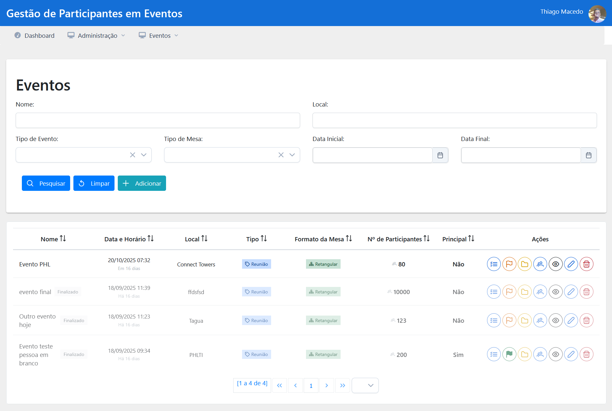
Descrição dos Campos e Comandos
Filtros da Pesquisa
Nome | Tipo | Valores Válidos | Tamanho | Obrig. | Observações / Restrição / Regra
Nome | Campo texto alfanumérico | N/A | N/A | N | Permite a pesquisa do evento informando qualquer parte do nome.
Local | Campo texto alfanumérico | N/A | N/A | N | Permite a pesquisa do evento informando qualquer parte do nome do local.
Tipo de Evento | Seleção única | Seminário  Comitê  Reunião | N/A | N | -
Tipo de Mesa | Seleção única | Retangular | N/A | N | -
Data Inicial | Data | N/A | N/A | N | -
Data Final | Data | N/A | N/A | N | -
Resultado da Pesquisa
Nome | Tipo | Valores Válidos | Tamanho | Obrig. | Restrição/Regra
Nome | Somente leitura | N/A | N/A | N/A | Apresenta o nome do evento retornado na pesquisa.
Data e Horário | Somente leitura | N/A | N/A | N/A | Apresenta a data e hora do evento retornado na pesquisa.
Local | Somente leitura | N/A | N/A | N/A | Apresenta o nome do local do evento retornado na pesquisa.
Tipo | Somente leitura | N/A | N/A | N/A | Apresenta o tipo do evento retornado na pesquisa.
Formato da Mesa | Somente leitura | N/A | N/A | N/A | Apresenta o formato da mesa que será utilizado no evento retornado na pesquisa.
Nº de Participantes | Somente leitura | N/A | N/A | N/A | Apresenta a quantidade prevista de participantes do evento retornado na pesquisa.
Principal | Somente leitura | N/A | N/A | N/A | Informa se o evento retornado na pesquisa está marcado como principal ou não.

  - Incluir / Editar Evento
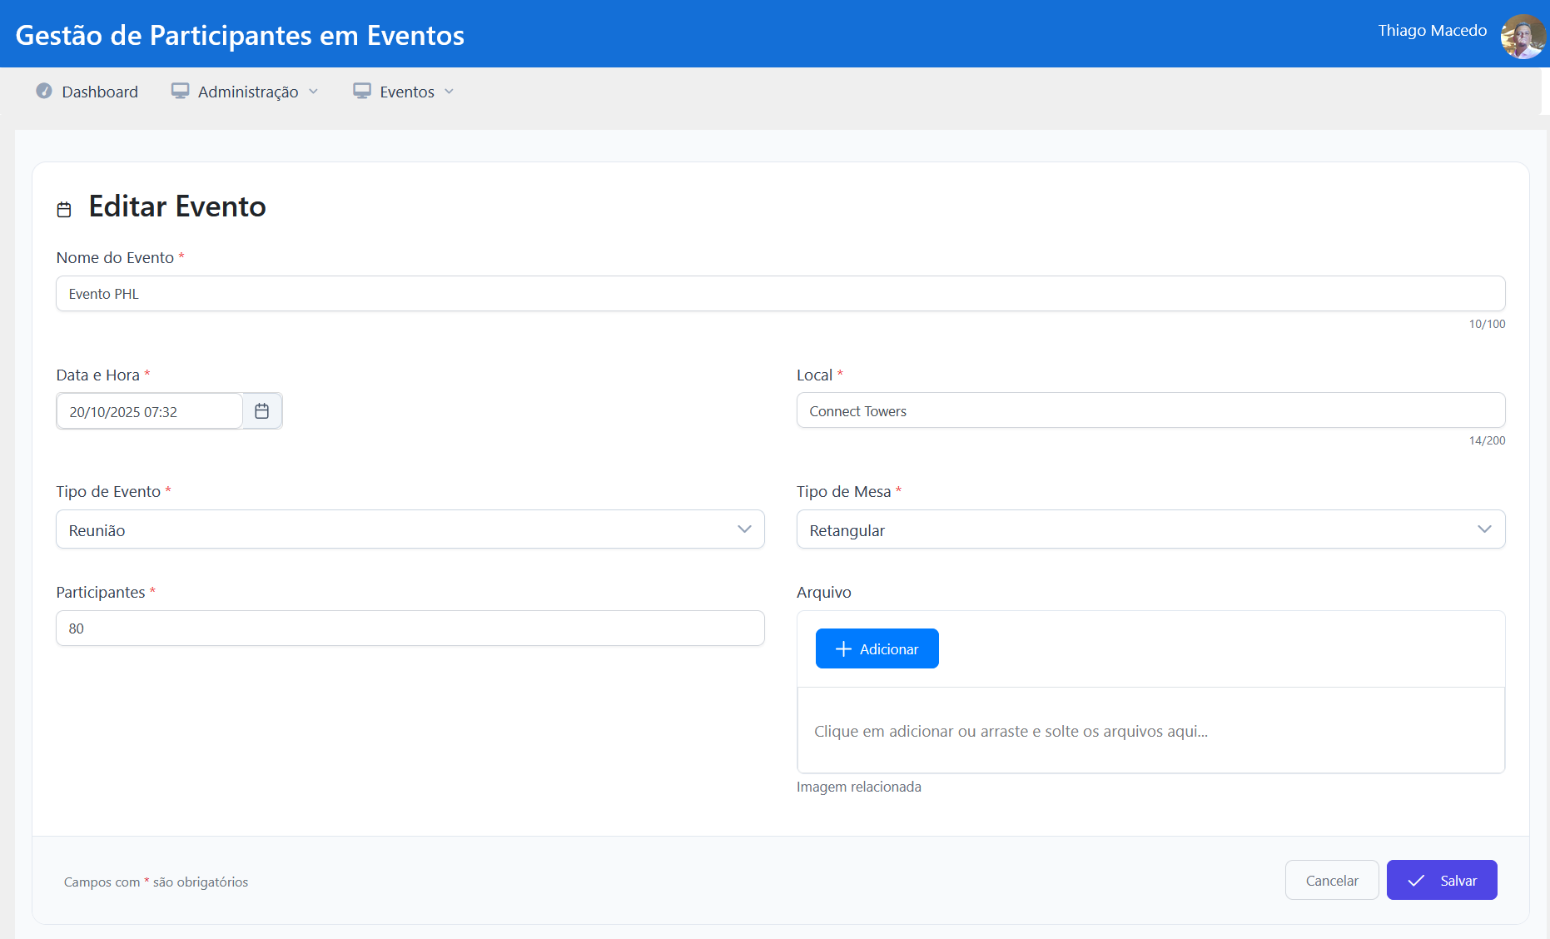
Descrição dos Campos e Comandos
Nome | Tipo | Valores Válidos | Tamanho | Obrig. | Observações / Restrição / Regra
Nome do Evento | Campo texto alfanumérico | N/A | 255 | S | -
Data e Hora | Data/Hora | N/A | N/A | S | -
Local | Campo texto alfanumérico | N/A | 255 | S | -
Tipo de Evento | Seleção única | Seminário  Comitê  Reunião | N/A | S | -
Tipo de Mesa | Seleção única | Retangular | N/A | S | -
Participantes | Campo texto numérico inteiro | N/A | N/A | S | -
Arquivo | Arquivo | N/A | N/A | N | Permite anexar arquivos ao cadastro do evento.

  - Detalhar Evento
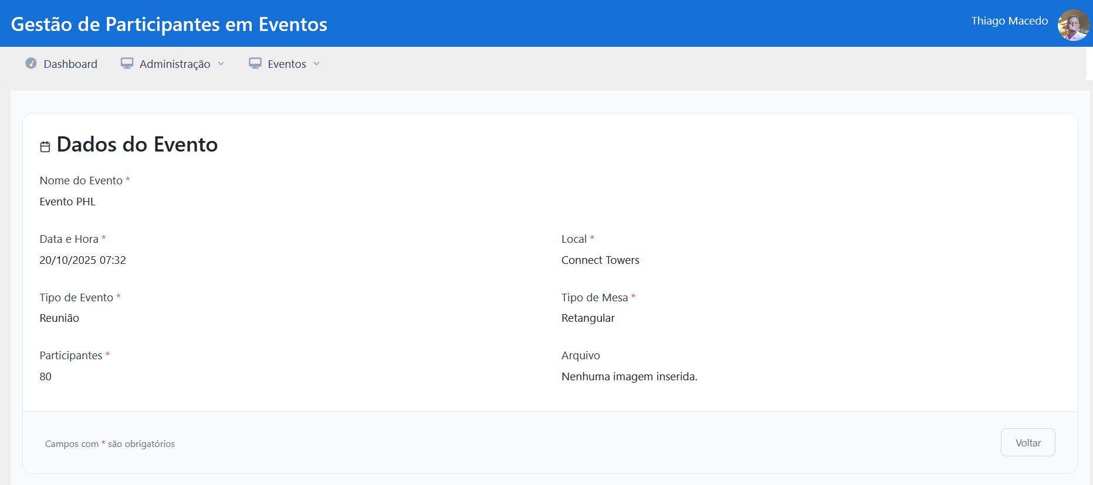

  - Carregar Convidados / Confirmados
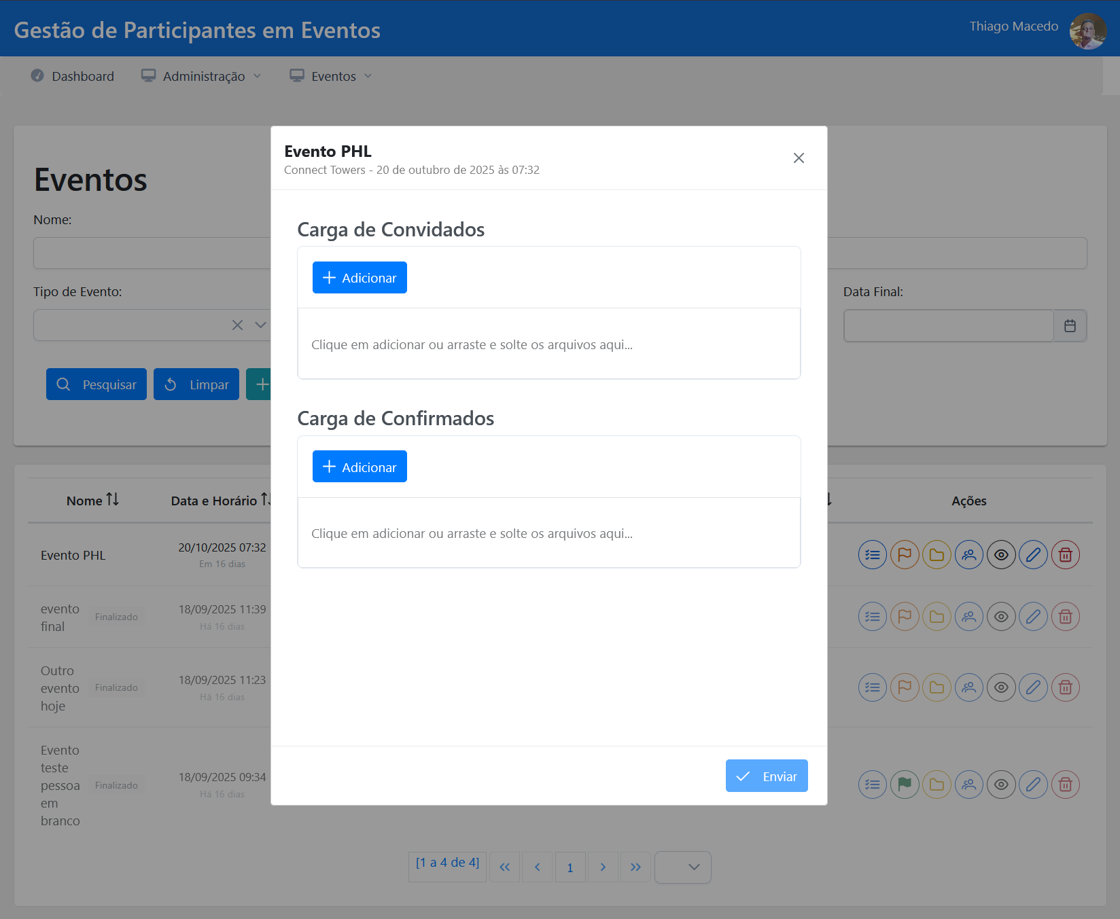
Descrição dos Campos e Comandos
Nome | Tipo | Valores Válidos | Tamanho | Obrig. | Observações / Restrição / Regra
Carga de Convidados | Arquivo | N/A | N/A | N/A | Permitido apenas arquivos do .xls e xlsx.
Carga de Confirmados | Arquivo | N/A | N/A | N/A | Permitido apenas arquivos do .xls e xlsx.

- Regras de Negócio
  - Excluir Evento
A exclusão do evento deve ser realizada de forma lógica, sem excluir de forma física o registro e todos os dados relacionados logicamente.

  - Tornar Evento Principal
O evento principal é o evento que está disponível para realizar a gestão dos convidados durante a realização.
Só pode existir apenas um registro de evento marcado como “Principal”. Ao marcar um evento como principal, os demais devem ter essa marcação retirada.

  - Carregar Convidados
A carga de convidados é realizada via arquivo Excel.
O arquivo deve conter as seguintes colunas:
- Cód. Contato: obrigatório
- Nome Completo: obrigatório
- Codinome: opcional
- Sexo: obrigatório
- Cargo: obrigatório
- Cargo do Cartão: obrigatório
- Empresa/Entidade: obrigatório
- Nome Fantasia (Empresa/Entidade) (Pessoa Jurídica): opcional
- CNPJ (Empresa/Entidade) (Pessoa Jurídica): opcional
- Telefone: opcional
- Telefone Celular: opcional
- Email Comercial: obrigatório
- Estado: opcional
- Estado (Empresa/Entidade) (Pessoa Jurídica): opcional
Cada pessoa constante na lista de convidados deve ser cadastrado como uma pessoa no sistema e vinculado ao evento como convidado.
A validação se a pessoa já existe ou não é realizada através do campo “Cod. Contato”.

  - Carregar Convidados Confirmados
A carga de convidados é realizada via arquivo Excel.
O arquivo deve conter as seguintes colunas:
- Cód. Contato: obrigatório
- Nome Completo: obrigatório
- Codinome: opcional
- Sexo: obrigatório
- Cargo: obrigatório
- Cargo do Cartão: obrigatório
- Empresa/Entidade: obrigatório
- Nome Fantasia (Empresa/Entidade) (Pessoa Jurídica): opcional
- CNPJ (Empresa/Entidade) (Pessoa Jurídica): opcional
- Telefone: opcional
- Telefone Celular: opcional
- Email Comercial: obrigatório
- Estado: opcional
- Estado (Empresa/Entidade) (Pessoa Jurídica): opcional
Cada pessoa constante na lista de convidados confirmados deve ter seu registro de participação confirmada no evento ao qual a carga é realizada. Se a pessoa marcada como “confirmada” não possuir cadastro no sistema, esta deve ser cadastrada como pessoa.
Deve ser utilizado o campo “Cod. Contato” para identificar a pessoa.

  - Composição da mesa
O mapa de assentos do evento é composto por cadeiras com identificadores fixos, definidos previamente no sistema.
Cada cadeira é identificada por uma letra (setor) e um número sequencial, conforme abaixo:
Setores e Numerações
- Setor A: A1 a A5
- Setor B: B1 a B34
- Setor C: C1 a C34
- Setor D: D1 a D5
- Setor E: E1 a E30
- Setor F: F1 a F28
- Setor G: G1 a G10
- Setor H: H1 a H28

Cada identificador de cadeira é único e exclusivo dentro do evento.

- Perfis e Permissões
Funcionalidade | Perfil | Observação
Pesquisar Evento | Administrador | Não se aplica.
Incluir Evento
Editar Evento
Detalhar Evento
Excluir Evento
Tornar Evento como Principal
Carregar Lista de Convidados
Carregar Lista de Confirmados

